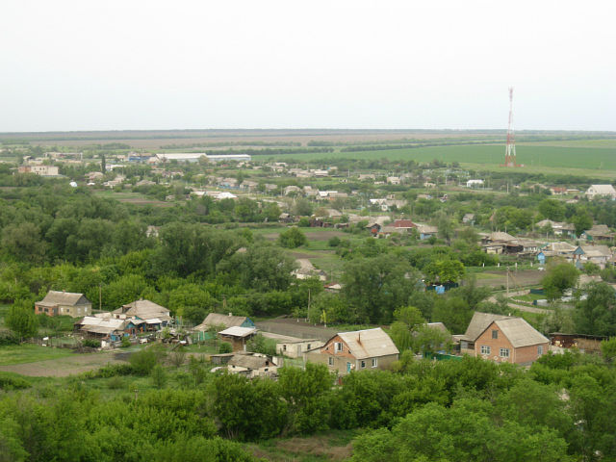

Исполнение бюджета Титовского сельского поселения Миллеровского района за 2016 год

Основные параметры бюджета Титовского сельского поселения Миллеровского района за 2016 год
тыс. рублей
Расходы
8989,2
Дефицит (профицит)
311,0
Доходы
8678,2

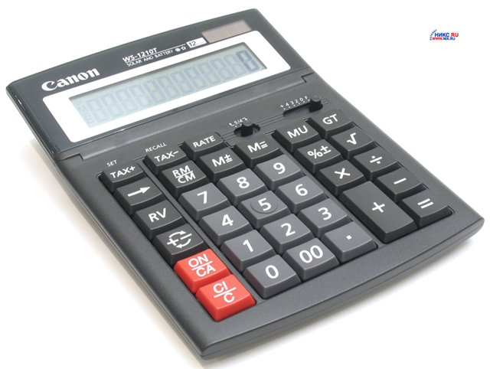

Увеличение собираемости налогов

Обеспечена работа рабочей группы по осуществлению контроля за своевременностью и полнотой поступления налоговых и неналоговых доходов и сборов (Постановление Администрации Титовского сельского поселения от 01.07.2014 № 175).

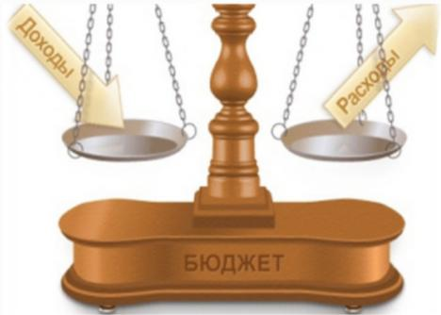

Проведено 11 заседаний рабочей группы

В результате реализации полного комплекса мер в бюджет Титовского сельского поселения Миллеровского района поступило 26,8 тыс. рублей

Динамика поступлений доходов бюджета
Титовского сельского поселения Миллеровского района
тыс. рублей
107,0%
101,2%
70,8%
162,3%
99,7%
110,4%

Динамика доходов бюджета Титовского сельского поселения Миллеровского района в 2013-2016 гг.
тыс. рублей
Объем налоговых и неналоговых доходов бюджета Титовского Миллеровского района в 2016 году составил 3674,3 тыс. рублей
тыс. рублей

Динамика собственных доходов бюджета Титовского сельского поселения Миллеровского района
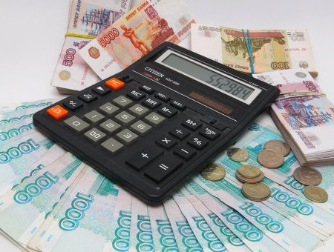
тыс. рублей

Структура налоговых и неналоговых доходов бюджета ТИТОВского сельского поселения Миллеровского района в 2016 году составил 3674,3 тыс. рублей.
тыс. рублей

Структура налоговых доходов бюджета Титовского сельского поселения Миллеровского района в 2016 году

Формирование и исполнение бюджета на основе 8 муниципальных программ Титовского сельского поселения

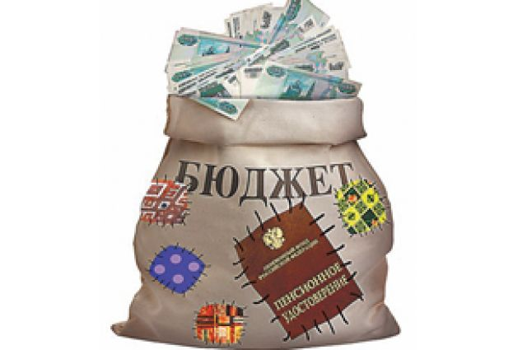

Бюджет Титовского сельского поселения Миллеровского района 2016 года сформирован и исполнен в программной структуре расходов на основе утвержденных Администрацией Титовского сельского поселения 8 муниципальных программ.

На их реализацию было направлено в 2016 году
8743,4 тыс. рублей.

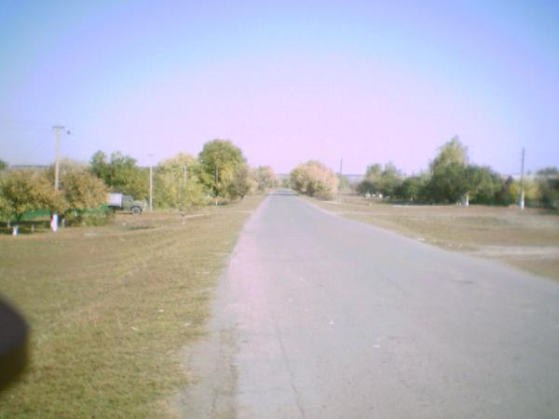
Дорожный фонд Титовского сельского поселения

Расходы бюджета Титовского сельского поселения Миллеровского района – 1894,4 тыс. рублей, из них:
- Содержание сети автомобильных дорог общего пользования и искусственных сооружений на них 1351,2 тыс. рублей.
- Иные расходы -543,2 тыс. рублей.

Динамика расходов бюджета Титовского сельского поселения Миллеровского района на культуру
тыс. рублей

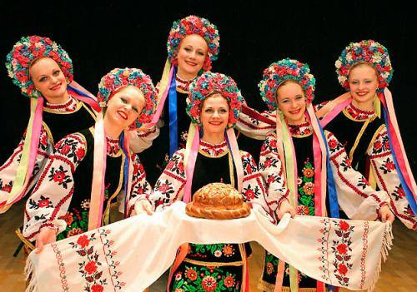

Структура расходов бюджета Титовского сельского поселения Миллеровского района в 2016 году по отрасли «Культура»

Структура расходов бюджета Титовского сельского поселения Миллеровского района в 2016 году 8989,2 тыс. рублей

Динамика расходов бюджета Титовского сельского поселения Миллеровского района в 2014-2016 гг.
тыс. рублей

Структура муниципальных программ Титовского сельского поселения
в 2016 году.
Противодействие преступности
(0,8 тыс. рублей – 0%)
Защита населения и территории от ЧС и обеспечение пожарной безопасности
(30,0 тыс. рублей – 0,3%)
Всего:
8743,4 тыс. рублей
Обеспечение качественными жилищно-коммунальными услугами
(505,8 тыс. рублей – 5,8%)
Финансы
(4446,8 тыс. рублей – 50,9%)
Развитие культуры
(1809,0 тыс. рублей – 20,7%)
Иные программы
(2,1 тыс. рублей – 0%)
Развитие транспортной системы
(1894,4 тыс. рублей – 21,7%)
Социальные программы
(54,5 тыс. рублей – 0,6%)

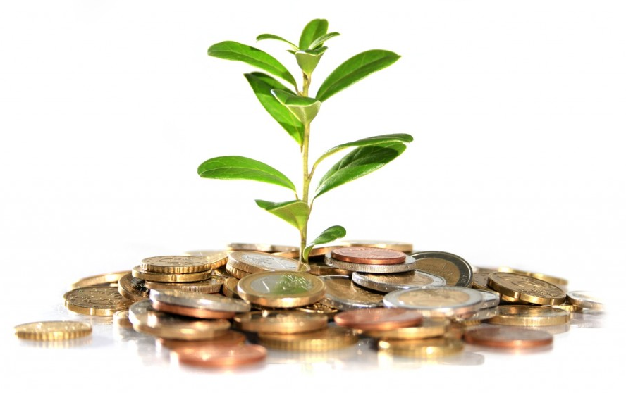

Динамика безвозмездных поступлений от других бюджетов бюджетной системы Российской Федерации в бюджет Титовского сельского поселения Миллеровского района
тыс. рублей

Объем безвозмездных поступлений от других бюджетов бюджетной системы Российской Федерации в консолидированный бюджет Титовского сельского поселения Миллеровского района

тыс. рублей
Наименование | 2013 год | 2014 год | 2015 год | 2016 год
Всего | 5223,4 | 5294,2 | 5847,6 | 5003,9
Дотации | 4026,4 | 4493,6 | 5368,8 | 4808,5
Субвенции | 60,1 | 62,2 | 66,1 | 69,9
иные межбюджетные трансферты | 1136,9 | 738,4 | 412,7 | 125,3

